SALOANELE MOLDOVEI

EDIŢIA A XXII-A, 2012
BACĂU – CHIŞINĂU

Organizatori
Complexul Muzeal „Iulian Antonescu" Bacău
Ministerul Culturii din Republica Moldova
Uniunea Artiştilor Plastici din Republica Moldova

Colaboratori
Primăria Municipiului Bacău
Centrul de Cultură „George Apostu" Bacău
Uniunea Artiştilor Plastici din România - Filiala Bacău
Muzeul Naţional de Artă al Moldovei din Chişinău
Colegiul Naţional de Arte Plastice „Alexandru Plămădeală" Chişinău
Primăria Municipiului Chişinău
LOCAŢII EXPOZITIONALE
BACĂU: IULIE - AUGUST 2012
Galeriile „Alfa" I Galeriile „Ion Frunzetti" I Muzeul de Artă Bacău I
Muzeul de Istorie Bacău I Muzeul de Artă Contemporană „George Apostu"
CHIŞINĂU: 31 AUGUST- 19 SEPTEMBRIE 2012
Centrul Expoziţional „Constantin Brâncuşi" Chişinău
JURIUL:
PREŞEDINTE
DIONIS OCTAVIAN PUŞCUŢĂ

MEMBRI:
ILIE BOCA
ELENA-LĂCRĂMIOARA ISTINA
ANDREI NEGURĂ
TUDOR ZBÂRNEA
CARMEN POENARU
MARIANA POPA
ALEXANDRU
ERMURACHE
LIVIU GANCUL

SALOANELE MOLDOVEI, POD SPRE CUNOAŞTEREA NOASTRĂ, ÎNŢELEGERE Şl PARTICIPARE PE SIMEZE, TEZAURIZÂND PE AMBELE MÂLURI ALE PRUTULUI PRODUCŢIILE ARTISTICE PREMIATE. SE CONTINUĂ PENTRU CĂ ESTE NECESAR, DORIT Şl AŞTEPTAT CA UN EVENIMENT IMPORTANT CE FACE PARTE DIN VIAŢA NOASTRĂ, DIN PROGRAMUL NOSTRU.
ÎNTÂLNIRILE EMOŢIONANTE, CU PLĂCEREA DIALOGULUI,
DESCOPERIRILE EVOLUŢIILOR ARTISTICE. INFLUENŢELE SUNT
NORMALE Şl CREEAZĂ CLIMATUL ARTISTIC.
MULTE AR FI DE FĂCUT:
-MAI MULTE PREMII Şl CONSISTENTE.
- MAI MULŢI IUBITORI DE ARTĂ CU DARE DE MÂNĂ
INTERESAŢI DE MANIFESTARE Şl DE SUSŢINEREA El.
-JUDEŢE CARE AR PUTEA SĂ ACHIZIŢIONEZE PRIN PREMIERE LUCRĂRI ALESE DE JURIUL MANIFESTĂRII.
- EXPOZIŢIILE AR PUTEA FI DUSE ÎN MAI MULTE ORAŞE.
ÎN AŞTEPTAREA ÎMPLINIRII CELOR DORITE NE BUCURĂM DE FIECARE EDIŢIE Şl DORIM SĂ ŢINĂ CÂT MAI MULT.

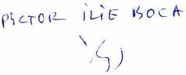


LUCRĂRILE PREMIATE
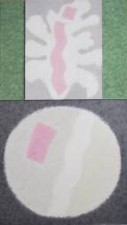 | 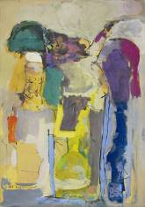 | 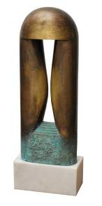 | 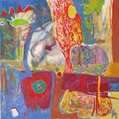 | 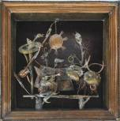 | 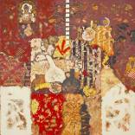 | 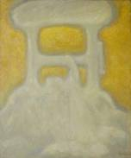 | 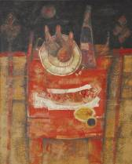 | 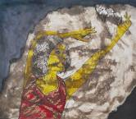 | 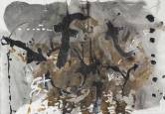
Mihai Ţăruş  Chişinău  Legenda crinului, u/p, 180×100×4 cm  Premiul Ministerului Culturii  al Republicii Moldova | Diana Brăescu  Bucureşti  Nike de la Samotrake, t.m./p, 70×100 cm  Premiul Muzeului Naţional de Artă  al Moldovei Chişinău | Cristian Pentelescu  Bucureşti  Poarta/ bronz, 50×19×12 cm  Premiul Primăriei Municipiului Chişinău | Elena Lupaşcu  Bacău  Teatru II, t.m./p, 100×100 cm  Premiul „Mihail Grecu”-  Uniunea Artiştilor Plastici  din Republica Moldova | Vladimir Cantor  Chişinău  Dănilă Prepeleac, aramă, crom, 48×50 cm  Premiul Centrului Internaţional de Cultură  şi Artă „George Apostu” Bacău | Vladimir Palamarciuc  Chişinău  Motiv rural, u/p, 93×93 cm  Premiul Consiliului Judeţean Bacău | Ghenadie Jalbă  Chişinău  Eclipsa, u/p, 120×100 cm  Premiul Complexului Muzeal  „Iulian Antonescu” Bacău | Dumitru Bolboceanu  Chişinău  Amurg, u/p, 100×80 cm  Premiul Uniunii Artiştilor Plastici din România | Mihnea Baran  Bacău  Dor de pisic, t.m./p, 130×127 cm  Premiul Primăriei Municipiului Bacău | Ioan Lăzureanu  Bacău  E-mail I, t.m./h, 50×70 cm  Premiul Colegiului de Arte Plastice  „Alexandru Plămădeală” Chişinău

LUCRĂRILE NOMINALIZATE

Stanislav Babiuc  Chişinău  Marea Neagră, u/p, 50×70 cm  Florina Breazu  Chişinău  Când, cum, de ce?, u/p, 95×144 cm  Mari Bucur  Bacău  Culegător de lumină  diptic, t.m./p, 2×(45×51) cm  Mari Bucur  Bacău  Culegător de lumina II  diptic, t.m./p, 2×(45×51) cm  Monica Carp  Neamţ  Simbol roşu, t.m./p, 107×65,5 cm | Petru Ciobănică  Iaşi  Pribegi, t.m./pânză de sac, 125×90 cm  Oleg Cojocari  Chişinău  Compoziţie, t.m./h, 39,5×52 cm  Nicolae Coţofan  Chişinău  Farfurie I  pictură pe şamotă  diametrul 41 cm  Nicolae Coţofan  Chişinău  Farfurie II  pictură pe şamotă  diametrul 41 cm  Agneta Covrig  Iaşi  Neruşinarea, Mizeria, Minciuna  triptic, colaj/c, 3×(86×67) cm | Marius Crăiţă Mândră  Bacău  Dirijor, u/p, 70×70 cm  Marius Crăiţă Mândră  Bacău  Mită, u/p, 70×70 cm  Igor Damaşcan  Chişinău  Motiv mediteranean, u/p, 65×54 cm  Aurel Dan  Maramureş  Nostalgie, u/p, 80×80 cm  Anatol Danilişin  Chişinău  Crepuscul pe apă, u/p, 130×90 cm | Vasile Didic  Chişinău  Olteanca, u/p, 70×60 cm  Valentina Druţu  Iaşi  Corabia magică, a/p, 80×80 cm  Matei Gaşpar  Timiş  Reflecţie/ lemn, metal/ 70×60×15 cm  Anatol Ghimpu  Chişinău  Fără titlu, u/p, 68×120 cm  Eugenia Goraş  Suceava  Compoziţie, u/p, 61×51 cm | Mihnea Grigore  Bucureşti  Compoziţie/ lemn/ 50×25×12 cm  Victor Guţu  Chişinău  Călăreaţa, u/p, 105×115 cm  Geanina Ivu Vlad  Bacău  Muzeul satului, u/p, 130×85 cm  Ştefan Daniel Lăzărescu  Buzău  13 închipuiri 01, t.m./h, 37×27×33 cm  Bogdan Adrian Lefter  Buzău  Leda, inox, 35×83×37 cm | Dorin Macovei  Bacău  Flori, a/p, 100×100 cm  Florin Menzopol  Buzău  Undeva în Creta, u/p, 30,5×40 cm  Răzvan Mihalcea  Buzău  Ffres ‘89, t.m./c, 63×93 cm  Lavinia Maria Moldovan  Maramureş  Iisus cu viţa, t.m./sticlă, 50×40 cm  Florin Morun  Iaşi  Cinci morse pe banchiză  a/p, 80×80 cm | Aurelia Naşcu  Chişinău  Iarna, u/p, 50×45cm  Sorin Otînjac  Iaşi  Natură statică, u/c, 70×80 cm  Cristina Claudia Pop  Bacău  Visul girafei, t.m./p, 100×80 cm  George Sorin Purcaru  Iaşi  Povara, inox, 35×52×18 cm  Luminiţa Radu  Bacău  Mariana, t.m./c, 50×70 cm  Luminiţa Radu  Bacău  Roşu, galben, albastru  t.m./h, 50×70 cm | Daniela Rîndaşu  Prahova  Portret, t.m./p, 60×60 cm  Ştefan Roşu  Neamţ  Semne, u/p, 110×100  Bianca Rotaru  Bacău  Capitala noaptea, t.m./p, 100×80 cm  Iarîna Saviţchi-Baraghin  Chişinău  Câmp, pâslă, 130×150 cm  Ion Sfeclă  Chişinău  În pod la mama, u/p, 120×100 cm | Cristea Simion  Iaşi  Pustnic, lemn, 72×32×7 cm  George Şpaiuc  Botoşani  Case la Stupca, u/p, 50×60 cm  Mihai Taraşi  Iaşi  Peisaj posturban.  Încercare de reprezentare  realist-figurativă, u/p,150×150 cm  Virgil Tecuci  Chişinău  Versatilitate  triptic, sticlă, 3×(69×15) cm  Monica Turcu  Galaţi  Criza t.m./p/ 80×70 cm | Doru Ioan Vlădoiu  Bucureşti  Portret ascuns, t.m./p, 93×120 cm  Doru Ioan Vlădoiu  Bucureşti  Victoria, t.m./h, 50×50 cm  Mihail Voicu  Iaşi  Poligon, t.m./h, 45×84 cm  Nominalizată  Ludmila Zastavniţchi  Chişinău  Compoziţie, u/p, 85×84 cm

